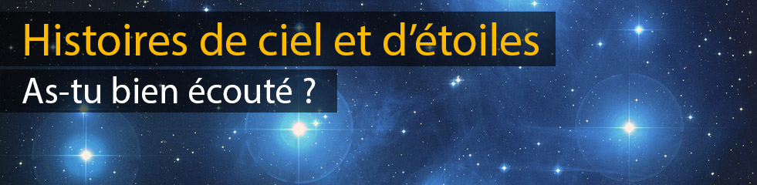

Voici 3 questions qui te permettront de savoir si tu as bien écouté l’histoire de la constellation du Grand Chien. Si tu n’as pas la réponse, tu peux bien sûr réécouter l’histoire !

1 - Pourquoi Zeus a-t -il félicité le chien Argos en lui offrant une constellation autour de la brillante étoile Sirius ?

2 – Dans combien de temps arrivera sur Terre la lumière qui part aujourd’hui de Sirius ?

3 - Avec quel moment très important pour les Egyptiens coïncidait le retour de Sirius dans le ciel avant le lever du Soleil ? Quel mot le français a-t -il hérité de cette période de l’antiquité ?

A bientôt pour une nouvelle constellation !
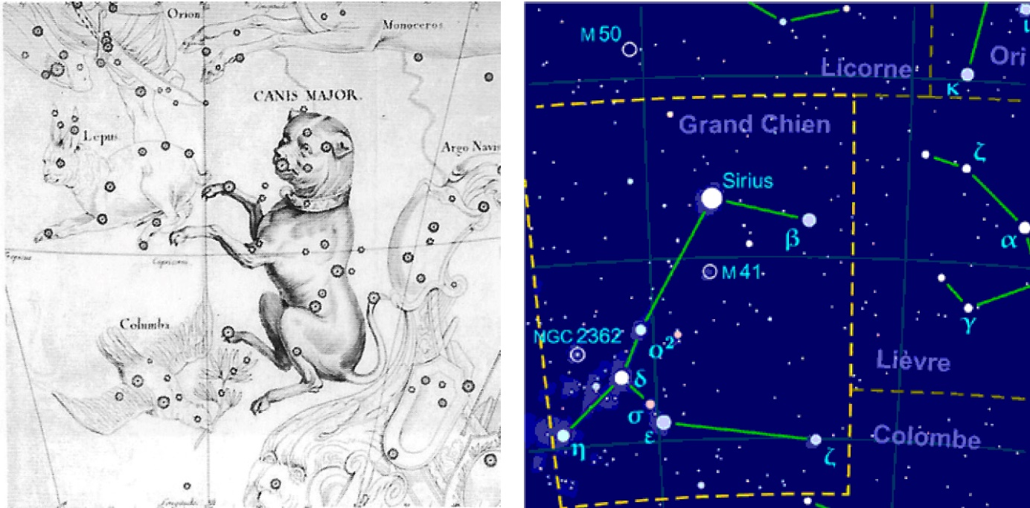
Sources : Atlas d’Hevelius, 1690, domaine public et Wikimedia Commons

